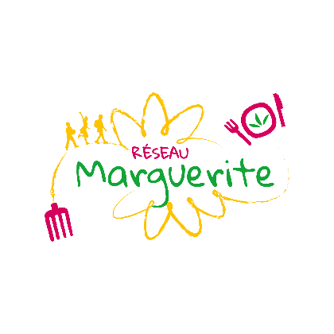

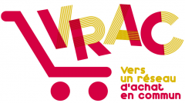**VRAC, une association d’achat groupé de produits en vrac, pour des produits de qualité accessibles à tous.**

**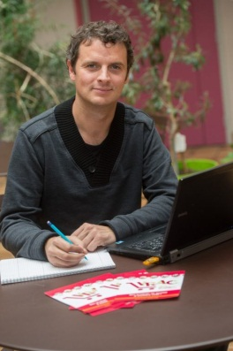*Document 1 : Ce qui tient à cœur à l’association VRAC.***

*« L’association VRAC favorise le développement de groupements d’achats dans les quartiers prioritaires de la politique de la ville de l’agglomération lyonnaise. Le projet de l’association est orienté vers l’accès du plus grand nombre à des produits de qualité issus de l’agriculture paysanne/biologique/équitable à des prix bas, grâce à la réduction des coûts intermédiaires (circuits-courts) et superflus (limitation des emballages). Ainsi, VRAC permet aux habitants de ces quartiers de s’inscrire dans un mode de consommation durable et responsable, qui repose sur le collectif et les dynamiques locales pour faire face à la précarité et proposer un autre rapport à la consommation, à la santé et à l’image de soi. »*

*BORIS TAVERNIER, directeur de l’association VRAC. Site internet vrac-asso.org*

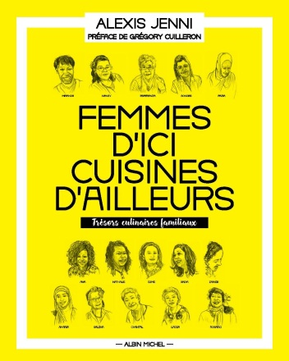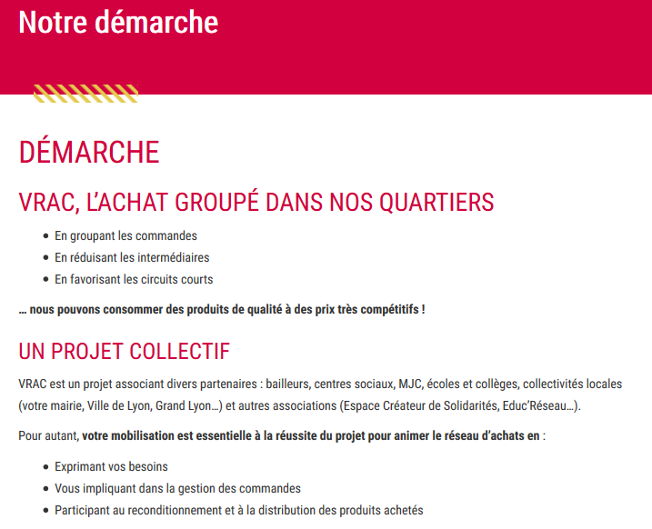

**Document 2 : le fonctionnement de VRAC**

**Document 3: Un livre de recettes publié par VARC pour valoriser la diversité culinaire française.**

**Vidéo :** [**http://vrac-asso.org/notre-reseau**](http://vrac-asso.org/notre-reseau)

##### Document 4 : Les rôles multiples de cette association.

##### Source : lejournaldeleco.fr , article de Laëticia Raynaud, Le 30/05/2016

*L’association Vrac joue un rôle économique mais aussi social.* « Les mamans se sentent considérées, elles peuvent consommer comme tout le monde, c’est extrêmement important. Ce qui revient aussi souvent, c’est que l’action ne soit pas destinée à un public défavorisé. Le fait que ça soit ouvert à tout le monde même si on est dans des quartiers populaires de la ville ça change tout. Il n’y a pas de stigmatisation. Tout le monde se mélange. Les habitants des quartiers veulent qu’on arrête de montrer dans les médias systématiquement les femmes voilées, les violences et tout le reste.»

# Document 5 : Témoignages. Avec VRAC, "le bio, ce n'est pas que pour les riches"

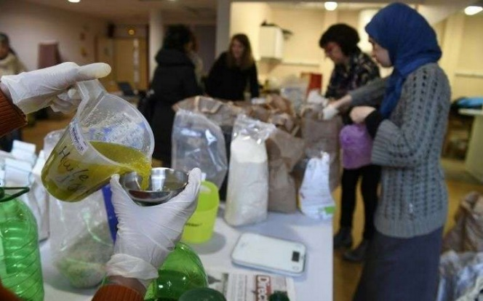Par Sandra LAFFONT | Publié le 21/12/2016 , site internet lunion.fr

Les produits sont vendus en vrac, sans contenants et viennent de producteurs locaux. De fait, les prix, imbattables, sont un de ses arguments: 5,80 euros le litre d'huile d'olive extra vierge de Catalogne, 80 centimes le kilo de farine produite dans l'Ain, 10,50 euros le kilo de tomme de Savoie, 2,10 euros le litre de lessive écologique....

De leur côté, les agriculteurs jouent le jeu. Un producteur de fromages du Pilat propose ses chèvres à 85 centimes/pièce quand il les vend un euro à sa ferme. "Je trouvais bien l'idée que le miel ne soit pas un produit de luxe", abonde Guillaume Ponceau, apiculteur dans le Bugey, qui écoule chaque mois une centaine de kilos de miel via VRAC.

En ce matin de décembre, Hadda Mebkour s'est rendue au centre social Le Grand Vire, à Vaulx-en-Velin, une des villes les plus pauvres de France. Compotes, farine, palets au chocolat, amandes, elle fait le plein. "Ici c'est bon et pas cher. Avant, je m'offrais de temps en temps des produits de qualité chez Carrefour, maintenant, c'est tous les mois", sourit la retraitée.

"Ce n'est pas parce qu'on est dans la mouise qu'on n'a pas le droit de manger des produits de qualité", complète Marie-Noëlle Prieur-Saut, une des VRP du concept dans le quartier.

**Document 6 : VRAC en quelques dates et chiffres.**

[www.liberation.fr](http://www.liberation.fr) Par Jacky Durand — 22 décembre 2017

* Novembre 2014 : première livraison
* 55 000 euros de produits vendus par VARC en 2015,
* 107 000 euros en 2016 et
* 250 000 euros en 2017
* Décembre 2017 : 1 200 adhérents
* 4 salariés + 2 bénévoles
* Plus de 500 familles viennent s'y approvisionner chaque mois dans huit quartiers prioritaires, de la Duchère à Lyon, aux Minguettes à Vénissieux.
* Pour faire ses courses chez Vrac, il suffit d’y adhérer (1 euro)